Шаблон отчёта по лабораторной работе 14

дисциплина: Операционные системы

Студент: Леон Атупанья Хосе Фернандо

Содержание

РОССИЙСКИЙ УНИВЕРСИТЕТ ДРУЖБЫ НАРОДОВ 1

Факультет физико-математических и естественных наук 1

Кафедра прикладной информатики и теории вероятностей 1

ОТЧЕТ ПО ЛАБОРАТОРНОЙ РАБОТЕ № 14 1

Цель работы 1

Задания 1

Выполнение лабораторной работы 2

Контрольные вопросы 8

Выводы 11

## РОССИЙСКИЙ УНИВЕРСИТЕТ ДРУЖБЫ НАРОДОВ

## Факультет физико-математических и естественных наук

### Кафедра прикладной информатики и теории вероятностей

### ОТЧЕТ ПО ЛАБОРАТОРНОЙ РАБОТЕ № 14

*дисциплина: Операционные системы*

**Студент: Хосе Фернадо Леон Атупанья** **Группа: НПМбд-02-20**

МОСКВА 2021 г.

# Цель работы

Приобрести простейшие навыки разработки, анализа, тестирования и отладки приложений в ОС типа UNIX/Linux на примере создания на языке программирования С калькулятора с простейшими функциями.

# Задания

1. В домашнем каталоге создайте подкаталог ~/work/os/lab_prog.
2. Создайте в нём файлы: calculate.h, calculate.c, main.c. Это будет примитивнейший калькулятор, способный складывать, вычитать, умножать и делить, возводить число в степень, брать квадратный корень, вычислять sin, cos, tan. При запуске он будет запрашивать первое число, операцию, второе число. После этого программа выведет результат и остановится.
3. Выполните компиляцию программы посредством gcc:  
   gcc -c calculate.c  
   gcc -c main.c  
   gcc calculate.o main.o -o calcul -lm
4. При необходимости исправьте синтаксические ошибки.
5. Создайте Makefile. Поясните в отчёте его содержание.
6. С помощью gdb выполните отладку программы calcul (перед использованием gdb исправьте Makefile ):

* Запустите отладчик GDB, загрузив в него программу для отладки
* Для запуска программы внутри отладчика введите команду run
* Для постраничного (по 10 строк) просмотра исходного код используйте команду list
* Для просмотра строк с 12 по 15 основного файла используйте list с параметрами
* Для просмотра определённых строк не основного файла используйте list с параметрами
* Установите точку останова в файле calculate.c на строке номер 21
* Выведите информацию об имеющихся в проекте точка останова
* Запустите программу внутри отладчика и убедитесь, что программа остановится в момент прохождения точки останова
* Отладчик выдаст информацию, а команда backtrace покажет весь стек вызываемых функций от начала программы до текущего места
* Посмотрите, чему равно на этом этапе значение переменной Numeral. На экран должно быть выведено число 5
* Сравните с результатом вывода на экран после использования команды
* Уберите точки останова

1. С помощью утилиты splint попробуйте проанализировать коды файлов calculate.c и main.c.

# Выполнение лабораторной работы

1. В домашнем каталоге создаю подкаталог calculate с помощью команды «mkdir calculate».
2. Создал в каталоге файлы: calculate.h, calculate.c, main.c, используя команды «cd calculate» и «touch calculate.h calculate.c main.c» (рис. @fig:001).

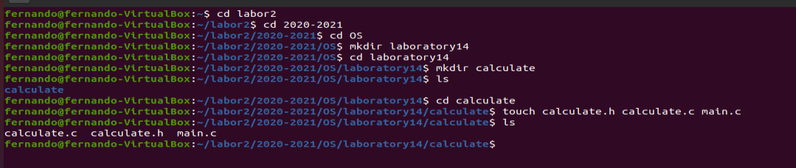

Создаем каталог и файли по имени calculate

Это будет примитивнейший калькулятор, способный складывать, вычитать, умножать и делить, возводить число в степень, брать квадратный корень, вычислять sin, cos, tan. При запуске он будет запрашивать первое число, операцию, второе число. После этого программа выведет результат и остановится.  
Открыв редактор Emacs, приступил к редактированию созданных файлов.  
Реализация функций калькулятора в файле calculate.с (рис. @fig:002).

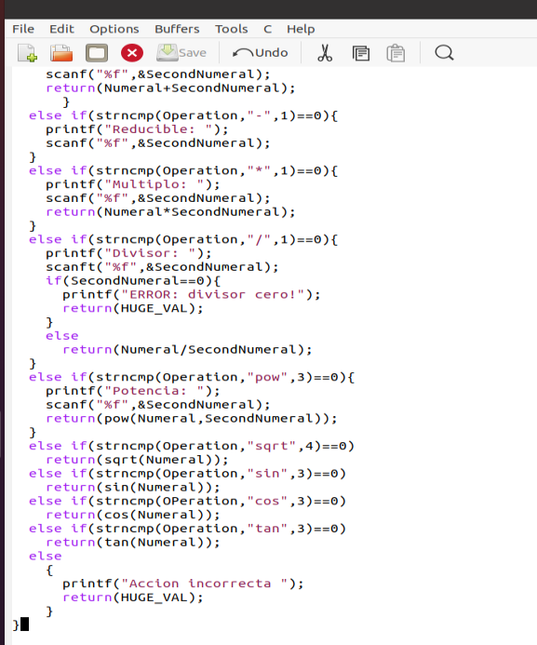

Пишем скрипт

Интерфейсный файл calculate.h, описывающий формат вызова функции калькулятора (рис. @fig:003).

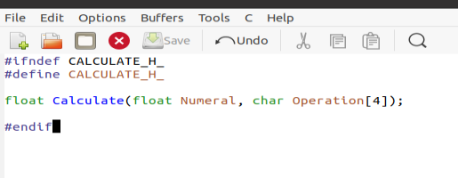

Пишем скрипт

Основной файл main.c, реализующий интерфейс пользователя к калькулятору (рис. @fig:004).

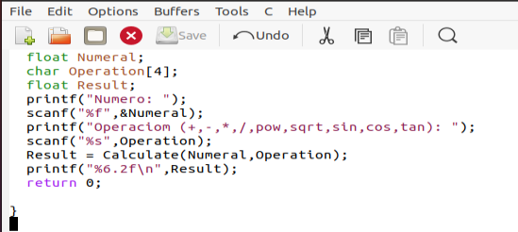

Пишем скрипт

1. Выполнил компиляцию программы посредством gcc, используя команды «gcc -c calculate.c», «gcc -c main.c» и «gcc calculate.o main.o -o calcul -lm» (рис. @fig:005).



Компиляция программы

1. В ходе компиляции программы никаких ошибок выявлено не было.
2. Создал Makefile с необходимым содержанием (рис. @fig:006). Данный файл необходим для автоматической компиляции файлов calculate.c (цель calculate.o), main.c (цель main.o), а также их объединения в один исполняемый файл calcul (цель calcul). Цель clean нужна для автоматического удаления файлов. Переменная CC отвечает за утилиту для компиляции. Переменная CFLAGS отвечает за опции в данной утилите. Переменная LIBS отвечает за опции для объединения объектных файлов в один исполняемый файл.

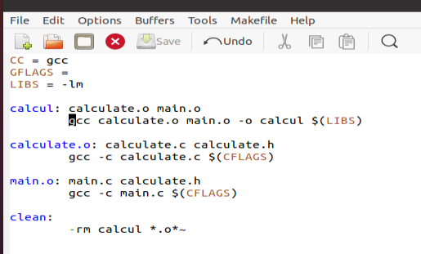

Пишем на файл Makefile

1. Далее исправил Makefile (рис. @fig:007). В переменную CFLAGS добавил опцию -g, необходимую для компиляции объектных файлов и их использования в программе отладчика GDB. Сделал так, что утилита компиляции выбирается с помощью переменной CC.

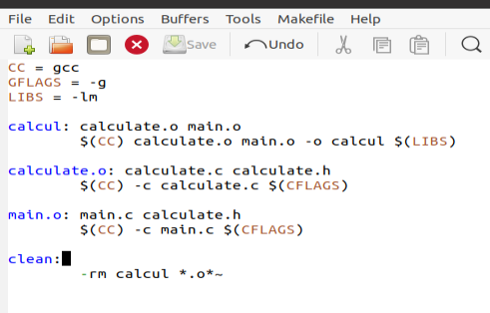

Исправил файл Makefile

После этого я удалил исполняемые и объектные файлы из каталога с помощью команды «make clean». Выполнил компиляцию файлов, используя команды «make calculate.o», «make main.o», «male calcul» (рис. @fig:008).

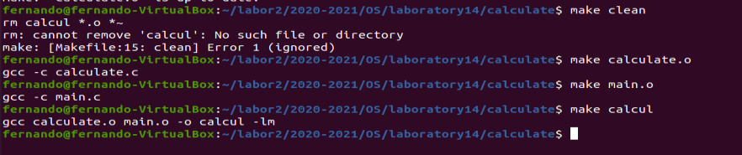

Удаление исполняемные и обкъектные файлы

Далее с помощью gdb выполнил отладку программы calcul. Запустил отладчик GDB, загрузив в него программу для отладки, используя команду: «gdb ./calcul» (рис. @fig:009).

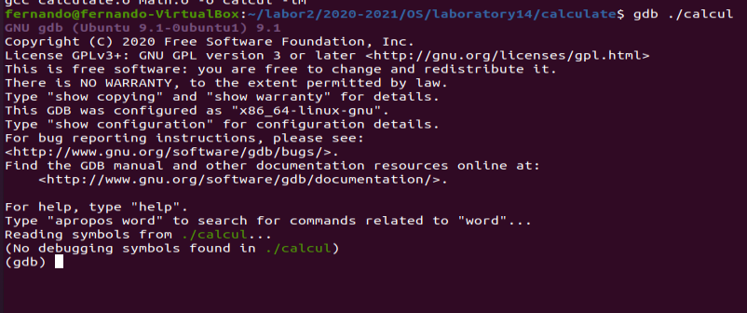

Программа

Для запуска программы внутри отладчика ввёл команду «run» (рис. @fig:010).

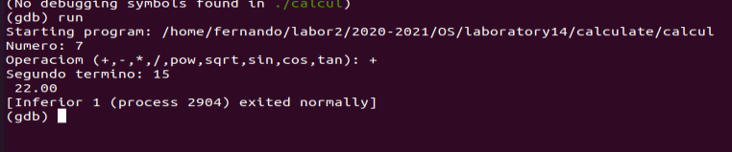

Программа run

1. С помощью утилиты splint проанализировал коды файлов calculate.c и main.c. Воспользовался командами «splint calculate.c» и «splint main.c» (рис. @fig:011) (рис. @fig:012).  
   C помощью утилиты splint выяснилось, что в файлах calculate.c и main.c присутствует функция чтения scanf, возвращающая целое число (тип int), но эти числа не используются и нигде не сохранятся. Утилита вывела предупреждение о том, что в файле calculate.c происходит сравнение вещественного числа с нулем. Также возвращаемые значения (тип double) в функциях pow, sqrt, sin, cos и tan записываются в переменную типа float, что свидетельствует о потери данных.

* 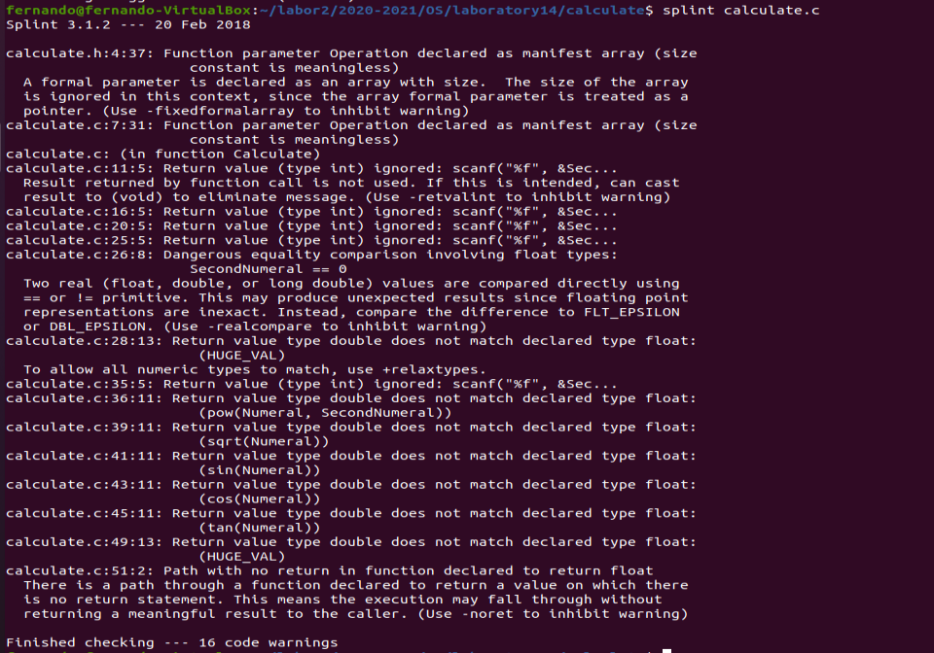
* splint calculate.c
* 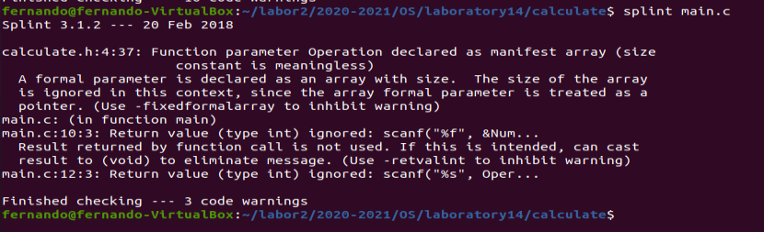
* splint main.c

# Контрольные вопросы

1. Чтобы получить информацию о возможностях программ gcc, make, gdb и др. нужно воспользоваться командой man или опцией -help (-h) для каждой команды.
2. Процесс разработки программного обеспечения обычно разделяется на следующие этапы:

* планирование, включающее сбор и анализ требований кфункционалу и другим характеристикам разрабатываемого приложения;
* проектирование, включающее в себя разработку базовых алгоритмов и спецификаций, определение языка программирования;
* непосредственная разработка приложения:
* кодирование − по сути создание исходного текста программы (возможно в нескольких вариантах);
* анализ разработанного кода;
* сборка, компиляция и разработка исполняемого модуля;
* тестирование и отладка, сохранение произведённых изменений;
* документирование.  
  Для создания исходного текста программы разработчик может воспользоваться любым удобным для него редактором текста: vi, vim, mceditor, emacs, geany и др.  
  После завершения написания исходного кода программы (возможно состоящей из нескольких файлов), необходимо её скомпилировать и получить исполняемый модуль.

1. Для имени входного файла суффикс определяет какая компиляция требуется. Суффиксы указывают на тип объекта. Файлы с расширением (суффиксом) .c воспринимаются gcc как программы на языке С, файлы с расширением .cc или .C − как файлы на языке C++, а файлы c расширением .o считаются объектными. Например, в команде «gcc -c main.c»: gcc по расширению (суффиксу) .c распознает тип файла для компиляции и формирует объектный модуль − файл с расширением .o. Если требуется получить исполняемый файл с определённым именем (например, hello), то требуется воспользоваться опцией -o и в качестве параметра задать имя создаваемого файла: «gcc -o hello main.c».
2. Основное назначение компилятора языка Си в UNIX заключается вкомпиляции всей программы и получении исполняемого файла/модуля.
3. Для сборки разрабатываемого приложения и собственно компиляции полезно воспользоваться утилитой make. Она позволяет автоматизировать процесс преобразования файлов программы из одной формы в другую, отслеживает взаимосвязи между файлами.
4. Для работы с утилитой make необходимо в корне рабочего каталога с Вашим проектом создать файл с названием makefile или Makefile, в котором будут описаны правила обработки файлов Вашего программного комплекса.  
   В самом простом случае Makefile имеет следующий синтаксис:  
   <цель_1> <цель_2> … : <зависимость_1> <зависимость_2> …  
   <команда 1>  
   …  
     
   Сначала задаётся список целей, разделённых пробелами, за которым идёт двоеточие и список зависимостей. Затем в следующих строках указываются команды. Строки с командами обязательно должны начинаться с табуляции.  
   В качестве цели в Makefile может выступать имя файла или название какого-то действия. Зависимость задаёт исходные параметры (условия) для достижения указанной цели. Зависимость также может быть названием какого-то действия. Команды − собственно действия, которые необходимо выполнить для достижения цели.  
   Общий синтаксис Makefile имеет вид:  
   target1 [target2…]:[:] [dependment1…]  
   [(tab)commands] [#commentary]  
   [(tab)commands] [#commentary]  
   Здесь знак # определяет начало комментария (содержимое от знака # и до конца строки не будет обрабатываться. Одинарное двоеточие указывает на то, что последовательность команд должна содержаться водной строке. Для переноса можно в длинной строке команд можно использовать обратный слэш (). Двойное двоеточие указывает на то, что последовательность команд может содержаться в нескольких последовательных строках.
5. Во время работы над кодом программы программист неизбежно сталкивается с появлением ошибок в ней. Использование отладчика для поиска и устранения ошибок в программе существенно облегчает жизнь программиста. В комплект программ GNU для ОС типа UNIX входит отладчик GDB (GNU Debugger).  
   Для использования GDB необходимо скомпилировать анализируемый код программы таким образом, чтобы отладочная информация содержалась в результирующем бинарном файле. Для этого следует воспользоваться опцией -g компилятора gcc:  
   gcc -c file.c -g  
   После этого для начала работы с gdb необходимо в командной строке ввести одноимённую команду, указав в качестве аргумента анализируемый бинарный файл:  
   gdb file.o
6. Основные команды отладчика gdb:

* backtrace − вывод на экран пути к текущей точке останова (по сути вывод − названий всех функций)
* break − установить точку останова (в качестве параметра может быть указан номер строки или название функции)
* clear − удалить все точки останова в функции
* continue − продолжить выполнение программы
* delete − удалить точку останова
* display − добавить выражение в список выражений, значения которых отображаются при достижении точки останова программы
* finish − выполнить программу до момента выхода из функции
* info breakpoints − вывести на экран список используемых точек останова
* info watchpoints − вывести на экран список используемых контрольных выражений
* list − вывести на экран исходный код (в качестве параметра может быть указано название файла и через двоеточие номера начальной и конечной строк)
* next − выполнить программу пошагово, но без выполнения вызываемых в программе функций
* print − вывести значение указываемого в качестве параметра выражения
* run − запуск программы на выполнение
* set − установить новое значение переменной
* step − пошаговое выполнение программы
* watch − установить контрольное выражение, при изменении значения которого программа будет остановлена  
  Для выхода из gdb можно воспользоваться командой quit (или её сокращённым вариантом q) или комбинацией клавиш Ctrl-d. Более подробную информацию по работе с gdb можно получить с помощью команд gdb -h и man gdb.

1. Cхема отладки программы показана в 6 пункте лабораторной работы.
2. При первом запуске компилятор не выдал никаких ошибок, но в коде программы main.c допущена ошибка, которую компилятор мог пропустить (возможно, из-за версии 8.3.0-19): в строке scanf(“%s”, &Operation); нужно убрать знак &, потому что имя массива символов уже является указателем на первый элемент этого массива.
3. Система разработки приложений UNIX предоставляет различные средства, повышающие понимание исходного кода. К ним относятся:

* cscope − исследование функций, содержащихся в программе,
* lint − критическая проверка программ, написанных на языке Си.

1. Утилита splint анализирует программный код, проверяет корректность задания аргументов использованных в программе функций и типов возвращаемых значений, обнаруживает синтаксические и семантические ошибки.  
   В отличие от компилятора C анализатор splint генерирует комментарии с описанием разбора кода программы и осуществляет общий контроль, обнаруживая такие ошибки, как одинаковые объекты, определённые в разных файлах, или объекты, чьи значения не используются в работепрограммы, переменные с некорректно заданными значениями и типами и многое другое.

# Выводы

В ходе этой лабораторной работы я приобрел простейшие навыки разработки, анализа, тестирования и отладки приложений в операционных системах UNIX/Linux, создав язык программирования с калькулятором с простейшими функциями.